德宏职业学院扩招考试考生操作手册

整体流程介绍
本次扩招考试采用学习通APP进行，请各位考生确保考试地点网络畅通，确保能顺利完成考试。首次使用学习通APP的考生，请按照以下流程操作。如已经使用过学习通APP的考生，请确保学习通版本为最新版本，按照流程登录即可。

一、 安装登录

1.如何登录系统
目前，超星学习通支持Android和IOS两大移动操作系统。下载安装超星学习通前，请确定您的设备符合系统要求。
您可以通过以下途径下载安装超星学习通：
①应用市场搜索“学习通”，查找到图标为的App，下载并安装。
②扫描下面的二维码，跳转到对应链接下载App并安装（如用微信扫描二维码请选择在浏览器打开）。

③移动设备浏览器访问链接http://app.chaoxing.com/，下载并安装App。
注意：Android系统用户通过②③两种方式下载安装时若提示“未知应用来源”，请确认继续安装；IOS系统用户安装时需要动态验证，按照系统提示进行操作即可。

2.登录学习通
下载学习通，选择“其它登录方式”。
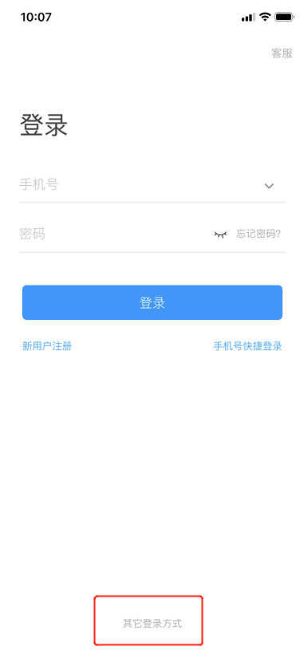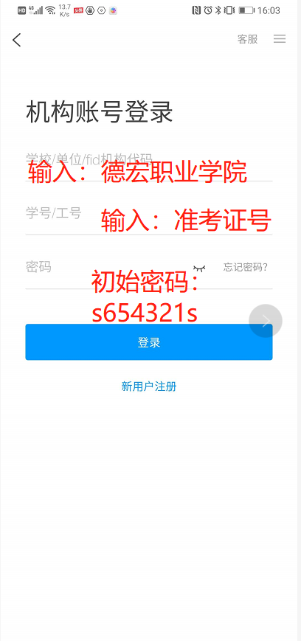
按照提示，输入学校“德宏职业学院”，学号/工号处输入“准考证号”，初始登录密码为“s654321s”。
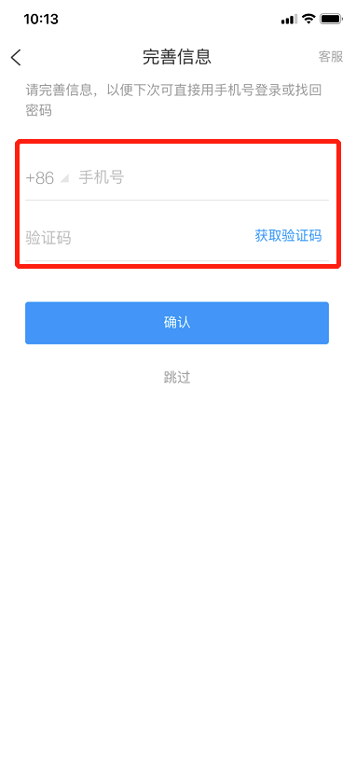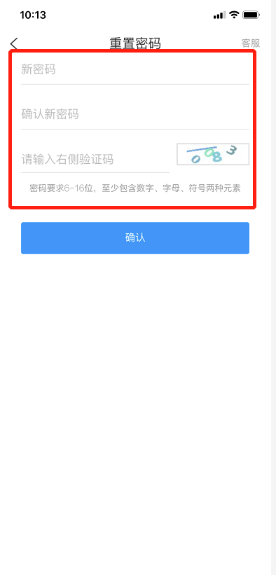
根据系统提示可绑定手机，方便找回密码，再根据提示设置新登录密码即可登录。

二.人脸识别采集

方式一：
点击 我->头像->人脸识别信息采集。
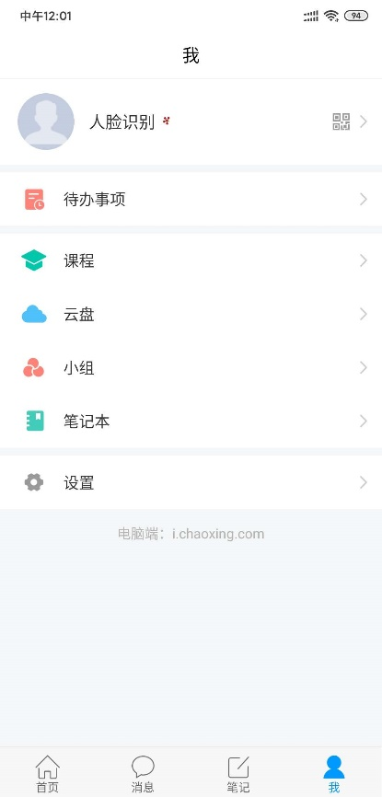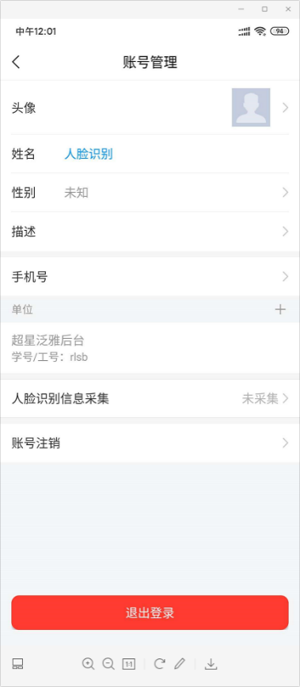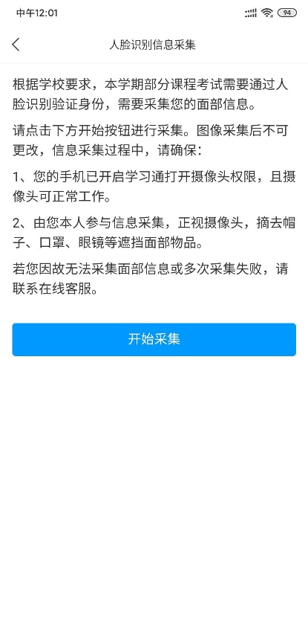

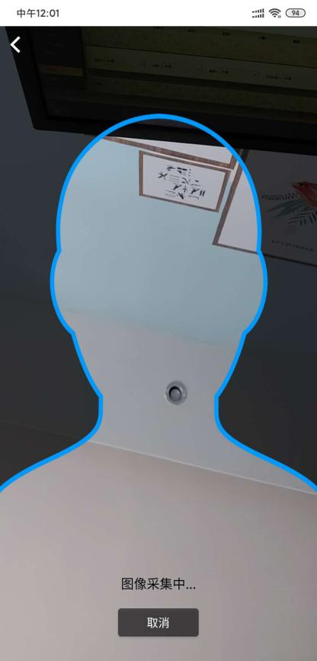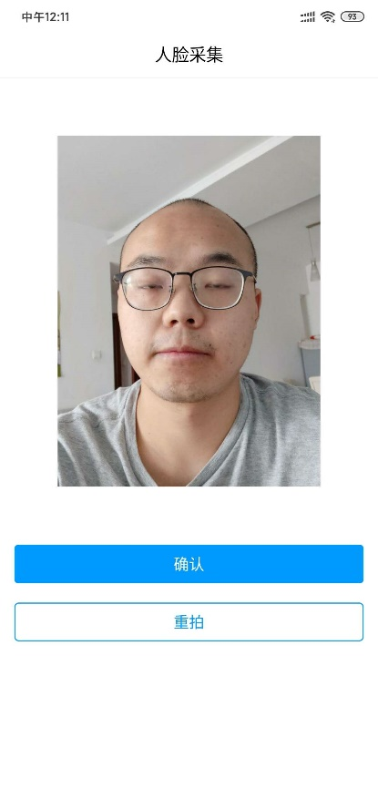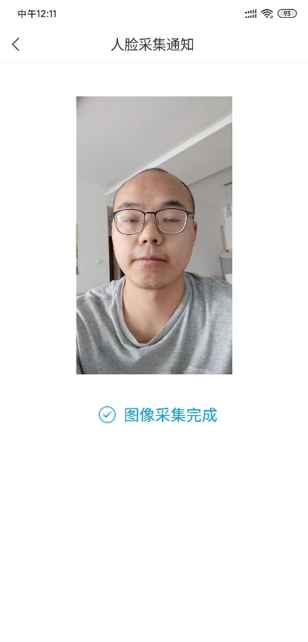

采集完成

方式二：
学校管理员发布了人脸采集通知，点开通知进行采集。
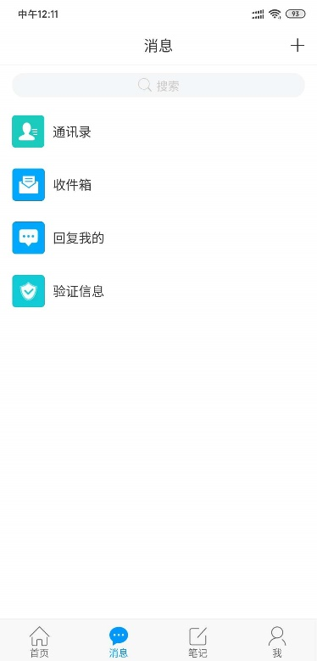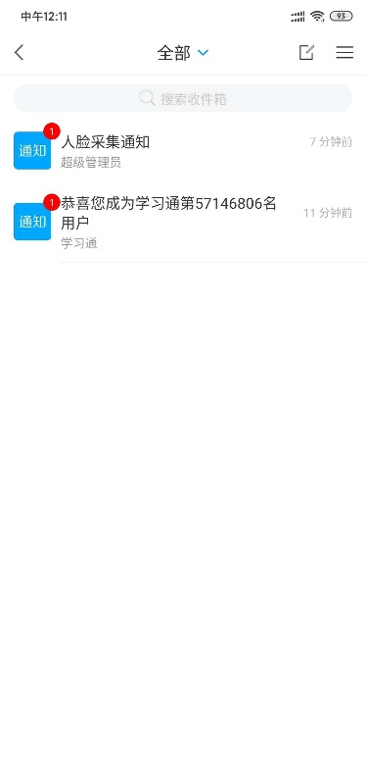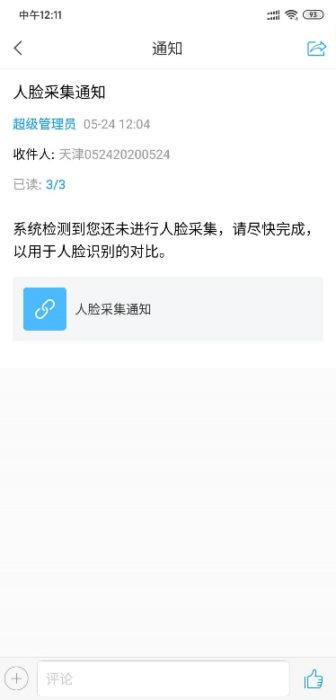

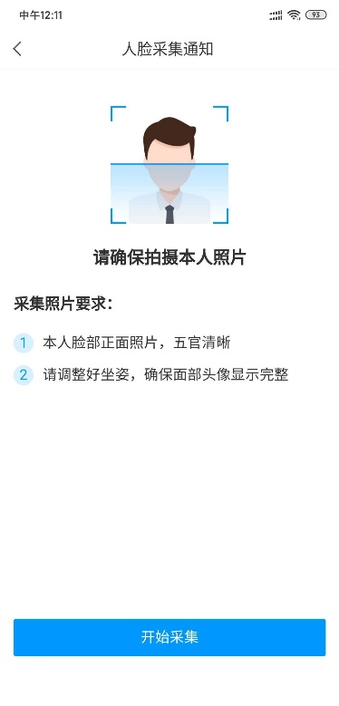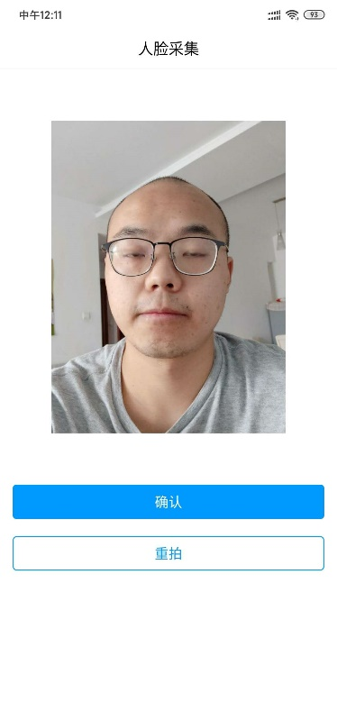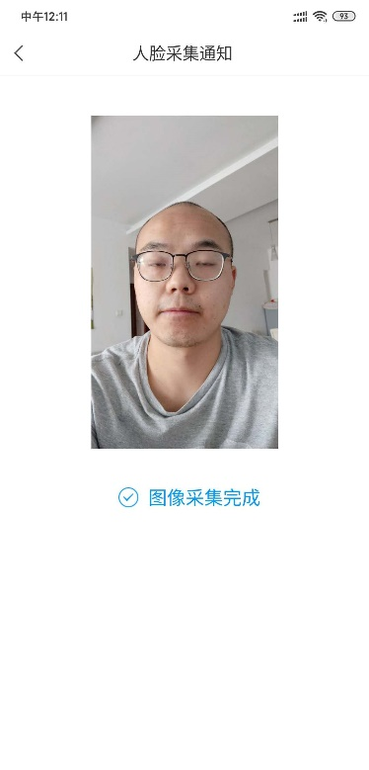

开始考试
（一）考试确认
登录完成后点击【首页】，可看到如下“德宏职业学院2020年扩招考试”界面，证明登录成功无误。如【首页】界面未显示如下界面，可点击下拉∨按钮查看是否有此单位，如若仍没有查看到此单位，请联系学校招生办确认。

（二）报考材料上传
1、打开【报考材料上传】模块，将提前准备好的考生告知书、考试承诺书、准考证拍照上传并提交。
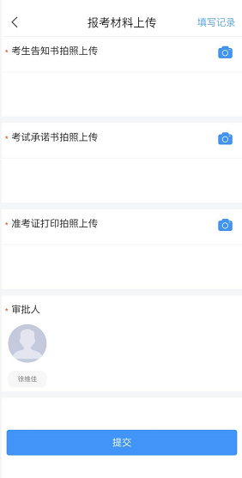
2、请根据【报考材料】上传要求操作，所有报考材料必须为扫描件图片。点击每一栏右边的相机符号，从相册选择扫描件图片时，选中扫描件图片后，务必再选中“原图”，最后点击确定。

所有信息输入完毕，点击【提交】。
考生如有需要更改，可以在提交完后看到的报考材料上传详情页面点击【撤回】，重新输入后再提交。也可以再次打开【报考材料上传】，点击右上角的【填写记录】，打开【XXX的报考材料上传】做撤回。请勿频繁撤回，尽量核查材料无误后再提交。报考材料上传截止后不可再做撤回。报考材料是否正确提交，是成绩是否有效的重要凭证。
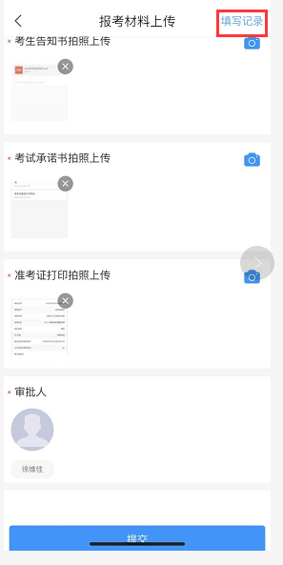

（三）开始考试

方式一：考试码考试
学校发布了考试码，首页点击考试码考试，输入考试码，进行考试
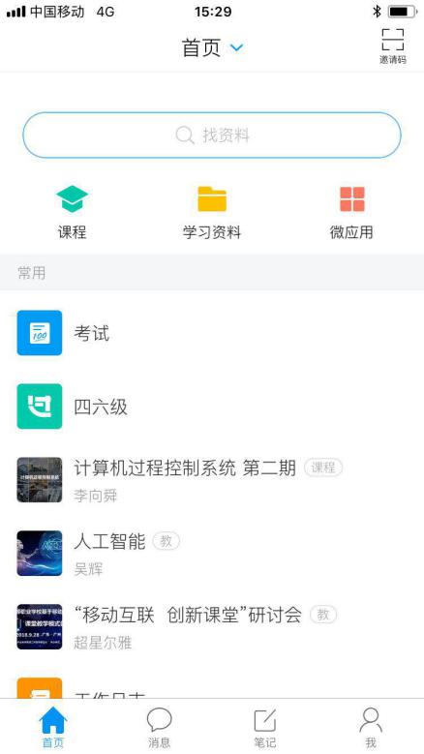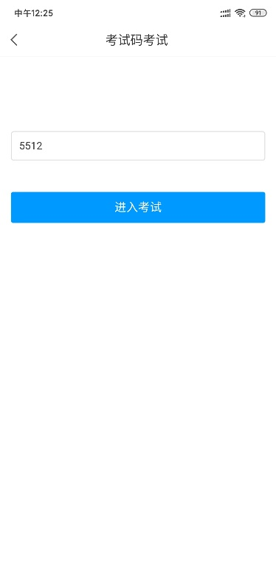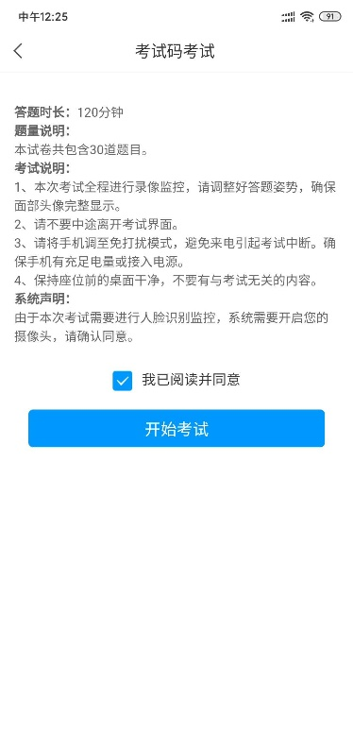
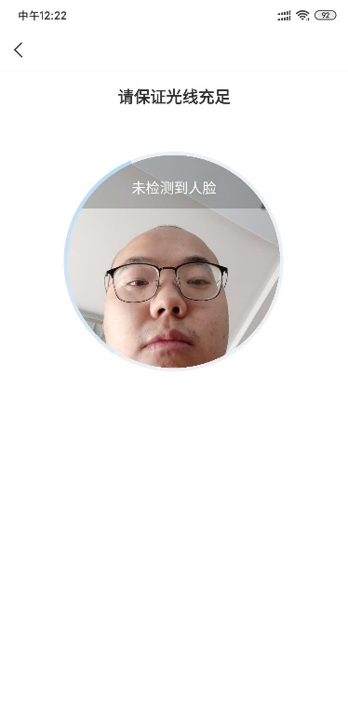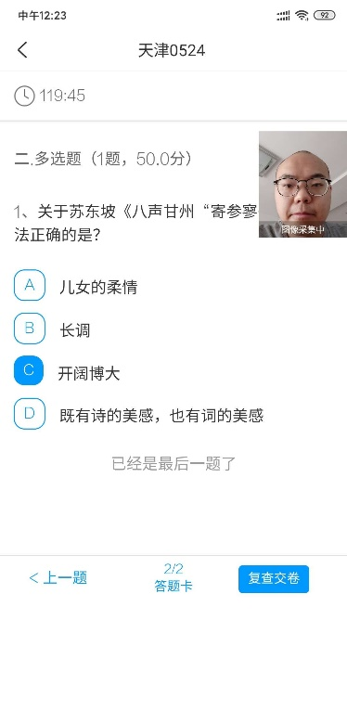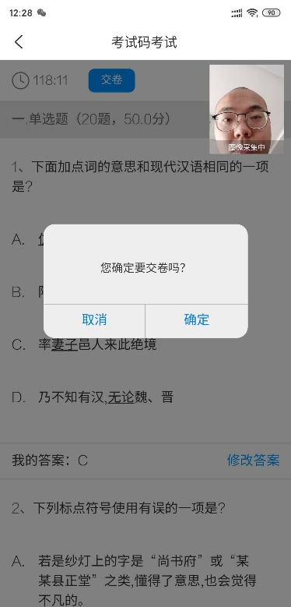

方式二：便捷考试
学校发起了考试通知，点击通知进入考试。
